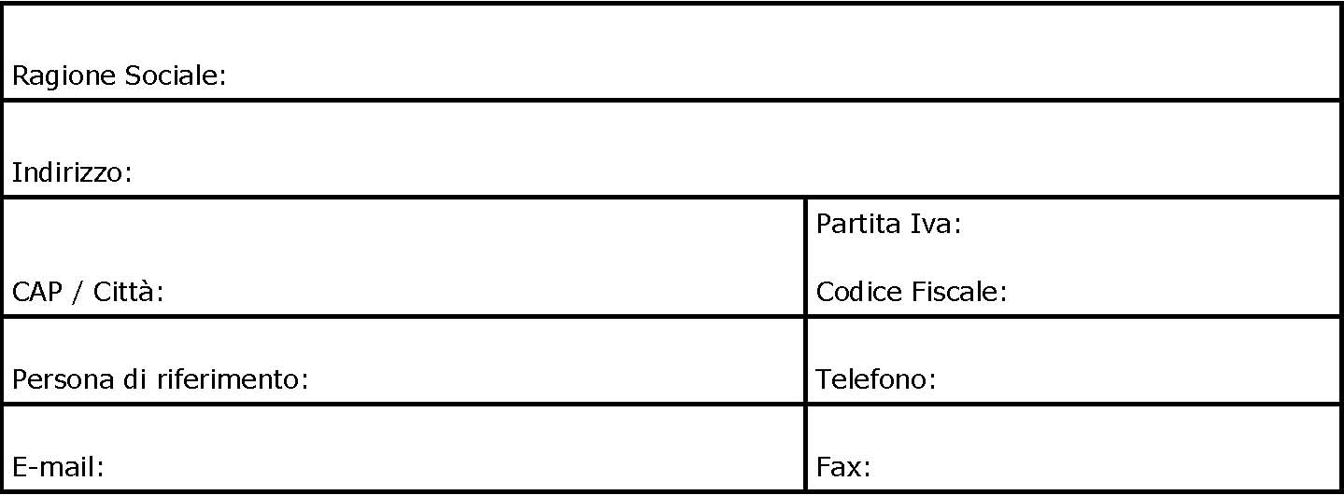
MODULO PER L’ATTIVAZIONE DELLE PROCEDURE PER IL RECUPERO DATI
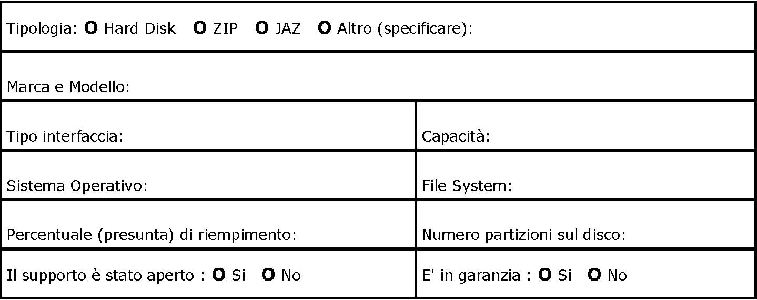
Valido per supporti singoli, esclusi sistemi multipli (RAID)
(Stampare, compilare e firmare, inviare una copia via Fax e l'originale allegato al supporto spedito )
Informazioni commerciali:
Dati tecnici relativi al supporto danneggiato:
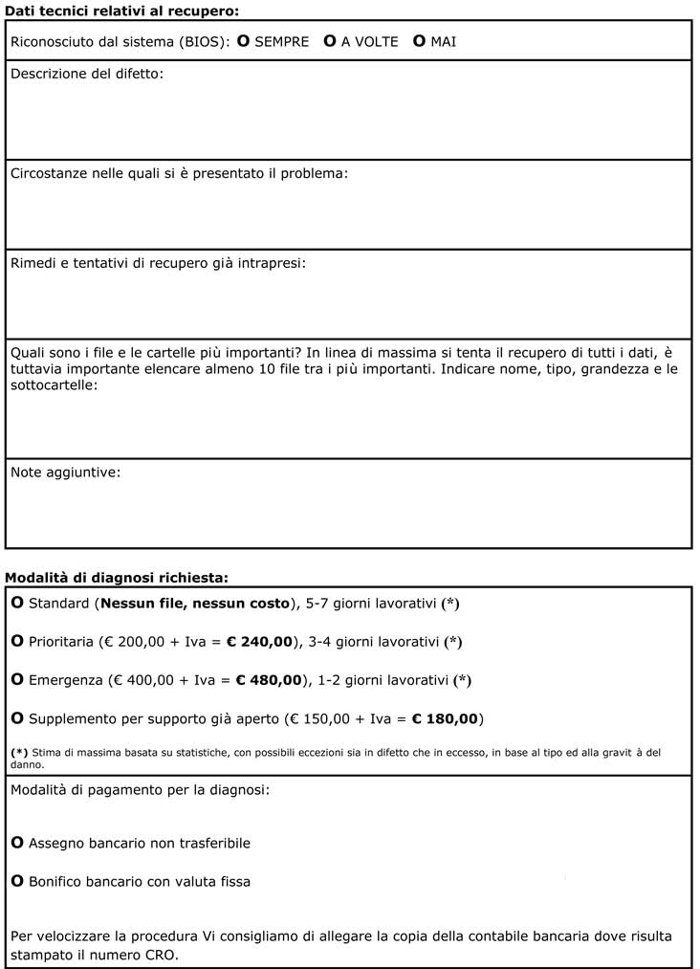
Dati relativi alla spedizione:
Condizioni di adesione al Servizio.

1. Questa scheda, se debitamente compilata, consente ad ELEAR di poter effettuare la fase di diagnosi necessaria per la verifica dell’integrità dei dati al fine di un effettivo recupero.
2. Il Cliente dichiara, sotto la propria responsabilità, di essere il legittimo proprietario dei dati e programmi contenuti sul supporto da esaminare, o di averne ricevuta esplicata autorizzazione dal legittimo proprietario.

3. La garanzia ELEAR si limita all'esercizio delle proprie capacità tecniche ed umane per l'identificazione del problema, alla stima dei tempi e dei costi per l'eventuale lavoro di recupero dei dati e non rappresenta una forma di garanzia riguardo all’effettiva possibilità di recupero.

4. I dati recuperati sono basati sui dati che sono fisicamente leggibili dal supporto, non si fornisce alcuna garanzia in termini di utilizzabilità dei files recuperati anche se essi appaiono logicamente corretti.

5. Finita la fase di diagnosi verrà sottoposto al Cliente l'elenco dei file recuperabili ed il relativo preventivo per il definitivo recupero dei dati, preventivo che dovrà essere accettato per il proseguimento del lavoro.

6. La procedura non prevede comunque la riparazione definitiva del supporto originale; il supporto danneggiato sarà restituito, dietro pagamento, solo se esplicitamente richiesto con l'opzione prevista all'accettazione del preventivo.

7. Trattandosi di operazioni eseguite su supporti comunque danneggiati, si esclude ogni responsabilità per presunti danni hardware o software e per ogni ulteriore perdita di dati: ELEAR si ritiene autorizzata a procedere sul materiale consegnatole come meglio crede, a rimuovere eventuali sigilli di garanzia dalle apparecchiature e a far eseguire il lavoro da laboratori di sua fiducia sia in Italia che all'estero.

8. Con il presente modulo si autorizza ELEAR a conservare copia dei dati recuperati per il periodo di otto giorni dopo di che verranno definitivamente cancellati.

9. ELEAR non risponde per eventuali danni o perdite dei dati provocati al supporto durante il trasporto o la spedizione; la merce viaggia sempre a totale rischio e pericolo del Cliente, anche negli eventuali trasferimenti tra diversi laboratori (sia in Italia che all'estero); in ogni caso la responsabilità per il rischio di trasporto non supera mai quella dell'impresa di trasporto competente.

10. Per la restituzione di un hard disk che abbia subito interventi elettromeccanici viene richiesto il pagamento di un contributo di 60 € + Iva per riassemblaggio, imballaggio e spedizione.

11. Se i dati risultano recuperabili e il Cliente decide di interrompere la procedura senza accettare il preventivo per il recupero, viene addebitato un costo forfetario fisso di 200 € + Iva, relativo alla sola analisi.
Trattamento dati personali - legge n. 196/2003: Presso ELEAR saranno raccolti e archiviati i dati anagrafici e commerciali relativi al presente modulo di adesione solo ed esclusivamente per obblighi fiscali e tributari; i dati vengono inseriti in un elenco in cui sono raccolti i dati anagrafici dei clienti; la natura del conferimento dei dati è obbligatoria per consentire l ’adempimento degli obblighi di legge derivanti dalla messa in atto dei servizi richiesti. Per quanto concerne la riservatezza, ci impegniamo fin d'ora a non utilizzare per qualunque fine o diffondere informazioni di carattere riservato con cui dovessimo accidentalmente venire in contatto durante un intervento sui dati del Cliente.
CONFERMA D'ORDINE
Con la presente, in conformità alle condizioni sopra esposte, vi confermiamo l'ordine per l'esame del supporto difettoso e la stesura di preventivo, che ci sarà sottoposto per l'accettazione prima di proseguire con la seconda fase dei lavori di recupero.
Data: _________________ Timbro e Firma: _______________________________
Ai sensi e per gli effetti degli art. 1341 e 1342 Cod. Civ. il cliente approva quanto disposto dai punti 1. a 9. ed in particolare i punti 10. e 11.
Nome: _________________ Firma: _______________________________
Si raccomanda particolare cura nell'imballaggio del supporto, inserirlo in una busta, quindi in una scatola di dimensioni tali che sia possibile sistemare almeno 10 cm di materiale morbido su tutti i lati (gommapiuma, fiocchi di polistirolo, pluriball) affinché il collo risulti compatto ed i pezzi contenuti non possano muoversi (supponete di spedire dei bicchieri di cristallo).
TEST DI IMBALLAGGIO: sollevare il collo pronto per la spedizione fino all'altezza di mt 1-1,5 con l'intenzione di lasciarlo poi cadere. Se non si hanno esitazioni si può spedire, altrimenti occorre rifare l'imballaggio.
L'indirizzo di spedizione è il seguente (ritagliare e applicare sul collo):
Mittente: _________________________________

_________________________________

_________________________________
Destinatario: ELEAR srl
Via Donat Cattin 53
52100 Arezzo (Ar)
Tel. 0575 294136
Fax 0575 403233
info@elear.it
www.elear.it

